
计算机与信息学院
人工智能原理实验报告

专 业 班 级
学生姓名及学号
任 课 教 师 | 李磊
2023 ~2024学年第 一 学期 合肥校区

说 明
实验报告是关于实验教学内容、过程及效果的记录和总结，因此，应注意以下事项和要求：
1．实验报告要求：格式规范，语言表达清楚，数据和程序真实。并能够理论联系实际，认真分析实验中出现的问题与现象，总结经验。
2．每位同学应独立完成实验报告的撰写，严禁抄袭或拷贝，否则，一经查实，按作弊论取，并取消理论课考试资格。请注意与其他同学的报告相似度较高会被扣分。
3. 可根据实际需要调整每个单元格的篇幅。
4. 请按照要求填写实验报告，每个实验一个报告，多个实验报告只提交一个文件。不需要提交算法源代码。

实验序号_五_ 作业名称： Pytorch之torch.nn初探
实验时间∶ 2023年10月26日

实验内容
一、题目内容和要求：
1．本关要求利用nn.Linear()声明一个线性模型 l，并构建一个变量 net 由三个l序列构成。
2．创建一个线性层变量linear并输出linear的 type 属性。
3．提供了一个 Variable 类型的变量input，利用tanh模型对数据进行非线性映射。
4．提供了一个Variable 类型的变量input，按照要求创建一 Conv1d变量conv，对input应用卷积操作并赋值给变量 output，并输出output 的大小。
5．提供了一个Variable 类型的变量x，要求按照条件创建一个Conv2d变量conv，一个MaxPool2d变量pool，对x应用卷积和最大池化操作并赋值给变量outpout_pool，并输出outpout_pool 的大小。
二、问题背景和相关工作介绍
1.torch.nn.Module
torch.nn.Module是所有神经网络模块的基类，用户自定义的神经网络模型同样继承自这个类。它定义了训练神经网络需要的所有基础方法，并且是可以序列化的抽象类。
torch.nn.Module模块还可以包含其他模块，允许将它们嵌套在树形结构中。

torch.nn.Module
- import torch.nn as nn
- import torch.nn.functional as F

- class Model(nn.Module):
- def __init__(self):
- super(Model, self).__init__()
- self.conv1 = nn.Conv2d(1, 20, 5)
- self.conv2 = nn.Conv2d(20, 20, 5)

- def forward(self, x):
- x = F.relu(self.conv1(x))
- return F.relu(self.conv2(x))
以这种方式分配的子模块将被注册，并且在调用.cuda（）等时也将转换它们的参数。

方法
- train(mode=True) 将模型设置为训练状态 这只对诸如Dropout或BatchNorm等模块有影响
- 返回值:self
- 返回类型 :Module
- eval() 将模型设置为测试状态 这只对诸如Dropout或BatchNorm等模块有影响
- float() 将所有的参数转化为float的数据类型
- forward(*input) 定义每次调用时执行的计算 应该被所有的子类重写
- zero_grad() 将所有模型参数的梯度设置为0
- modules() 返回网络中所有模块的迭代器 重复的模块只返回一次。在下面的例子中，l只会被返回一次
应用示例：
- l = nn.Linear(2, 2)
- net = nn.Sequential(l, l)
- print(l)
- print(net)
- for idx, m in enumerate(net.modules()):
- print(idx, '->', m)
输出结果：
Linear(in_features=2, out_features=2) Sequential( (0): Linear(in_features=2, out_features=2) (1): Linear(in_features=2, out_features=2) ) 0 -> Sequential( (0): Linear(in_features=2, out_features=2) (1): Linear(in_features=2, out_features=2) ) 1 -> Linear(in_features=2, out_features=2)
具体语义说明：
torch.nn.Sequential，一个序列化的模块。模块将按照它们在构造函数中传递的顺序添加到其中。或者，也可以传入模块的有序字典。

2.线性—Linear layers
我们自定义的网络结构是由若干的layer组成的，我们将其设置为 nn.Module的子类，nn.Module中包含着神经网络的层，只要使用方法forward(input)就能够将output返回。
Linear是module的子类，是参数化module的一种，与其名称一样，表示着一种线性变换。
首先，先导入我们本次实训使用的包。
- import torch
- import torch.nn as nn
- from torch.autograd import Variable

torch.nn.Linear
基本形式：
torch.nn.Linear (in_features， out_features， bias=True)
用途：对输入数据应用一个线性转换，格式如下所示：
y=Ax+b
参数说明：
- in_features – 输入样本的大小
- out_features – 输出样本的大小
- bias – 偏移量
- False:该层将不会学习额外的偏移量
- 默认值为True
维度大小:
- Input: (N，∗，in_features) *表示任意大小的附加维度
- Output: (N，∗，out_features) 最后一个维度要与输入相同
学习到的变量:
- weight– 可学习权重(out_features x in_features)
- bias – 可学习偏移量(out_features)
应用示例：
- module = nn.Linear(4, 2)
- print(module)
输出结果：
Linear(in_features=4, out_features=2)

属性
利用module.weight，module.bias查询模块的权重和偏移量。
- print("module.weight:
- %s"% module.weight)#W
- print("module.bias:
- %s"% module.bias)#b
输出结果：
module.weight: Parameter containing: 0.2790 0.1672 -0.3788 0.2498 -0.1267 -0.0837 -0.1896 0.1558 [torch.FloatTensor of size 2x4]
module.bias: Parameter containing: -0.2481 -0.0124 [torch.FloatTensor of size 2]

应用
有了权重、偏移量后，随机生成输入样本后，我们就可以利用 公式 y=wx+b进行线性转换啦。
- #生成输入样本
- input = Variable(torch.randn(8, 4))

- # output = input * module
- output = module(input)
- print(output.size())
这里有两个二维张量：
- input-大小为8*4
- w- 大小为2*4
实际在计算中，是input 和 w 的转置做矩阵乘法，得到输出张量 output，大小为8*2。输出结果如下:
torch.Size([8, 2])

3.非线性—Nonlinearities
在编程中，我们常常需要对满足不同条件的数据进行不同的处理，这里我们可以利用非线性模型对数据进行映射以满足要求。

ReLU()
基本形式：
torch.nn.ReLU (inplace=False)
用途：应用 ReLU公式对输入数据进行转换： ReLU (x)=max(0，x)
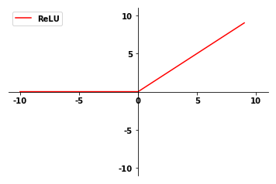
参数说明：
- inplace
- 可以选择性地在原式进行操作
- 默认值为 False
维度:
- Input: (N，∗) - *代表任意数目的维度
- Output: (N，∗)(N，∗)- 与输入维度相同
应用示例：
- m = nn.ReLU()
- input = Variable(torch.randn(2))
- print(input)
- print(m(input))
可以看到input中的两个元素一个为正值大于0，一个为负值小于0。ReLU 函数应用在该输入的效果如下所示：
输出结果：
- #input
- Variable containing:
- -0.1006
- 2.0656
- [torch.FloatTensor of size 2]

- #nn.ReLU(input)
- Variable containing:
- 0.0000
- 2.0656
- [torch.FloatTensor of size 2]

Threshold()
基本形式：
torch.nn.Threshold (threshold， value， inplace=False)
用途：对输入张量的每个元素进行阈值判断。阈值定义如下：
- y = x if x > threshold
- value if x <= threshold
参数说明：
- threshold – 阈值
- value – 当输入小于阈值时用以替换的值
- inplace
- 可以选择性地在原式进行操作
- 默认值为 False
维度:
- Input: (N，∗) - *代表任意数目的维度
- Output: (N，∗)(N，∗)- 与输入维度相同
应用示例：
- m = nn.Threshold(0.1, 20)
- input = Variable(torch.randn(2))
- print(input)
- print(m(input))
由下式的输出结果可以看出，input 的第一个元素小于阈值0.1，被公式替换为value值即20。
输出结果：
#input Variable containing: -0.9293 1.1499 [torch.FloatTensor of size 2]
#nn.Threshold(input) Variable containing: 20.0000 1.1499 [torch.FloatTensor of size 2]

Sigmoid()
基本形式：
torch.nn.Sigmoid ()
用途：应用 Sigmoid公式进行转换，公式如下所示：
f(x)=e−x+11​
维度:
- Input: (N，∗) - *代表任意数目的维度
- Output: (N，∗)(N，∗)- 与输入维度相同
Sigmoid是我们在进行神经网络训练中经常会看到的一个函数，也叫 Logistic 函数，它可以将一个实数映射到(0,1)的区间，可以用来做二分类。在特征相差比较复杂或是相差不是特别大时效果比较好。
他的图形如下所示：
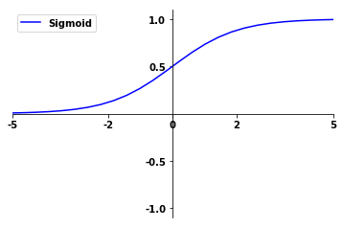
由上图可以看到，该图形的值域为 `(0,1)`，它常被用于神经元（neuron）内部所代表的激励函数（activation）。
应用示例：
- m = nn.Sigmoid()
- input = autograd.Variable(torch.randn(2))
- print(input)
- print(m(input))
输出结果：
#input Variable containing: -1.2118 -0.6524 [torch.FloatTensor of size 2]
#nn.Sigmoid(input) Variable containing: 0.2294 0.3424 [torch.FloatTensor of size 2]

Tanh()
基本形式：
torch.nn.Tanh ()
用途：应用Tanh公式进行转换，公式如下所示：
f(x)=ex+e−xex−e−x​
维度:
- Input: (N，∗) - *代表任意数目的维度
- Output: (N，∗)(N，∗)- 与输入维度相同
Tanh函数也是一个典型的 S 型函数，称为双切正切函数。
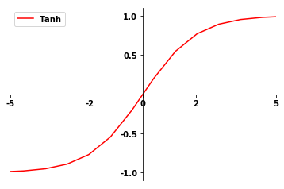
取值范围为`[-1,1]`。 tanh在特征相差明显时的效果会很好，在循环过程中会不断扩大特征效果。
与 sigmoid 的区别是， tanh 是 0 均值的，因此实际应用中 tanh 会比 sigmoid 更好。两者之间的关系如下所示：
tanh(x)=2sigmoid(2x)−1

其他非线性函数
- torch.nn.Hardtanh(min_val=-1， max_val=1， inplace=False)
- min_val - 线性区域范围的最小值。默认值：-1
- max_val - 线性区域范围的最大值。默认值：1
- inplace - 可以选择性地进行就地操作。默认值：False
- #具体定义如下：
- f(x) = +1 , if x > 1
- -1, if x < -1
- x, otherwise
- nn.LogSigmoid
LogSigmoid(x)=log(1+e−x1​)
- torch.nn.Softplus(beta=1， threshold=20)
- beta - Softplus公式的 beta值.默认值：1
- 阈值 - 高于此值的值恢复为线性函数。默认值：20
f(x)=beta∗log(1+ebeta∗xi​)1​
- torch.nn.Softsign
f(x)=1+∣x∣x​
4.卷积—Convolution Layers
卷积的本质就是用卷积核的参数来提取原始数据的特征，通过矩阵点乘的运算，提取出和卷积核特征一致的值。
卷积层是用一个固定大小的矩形块去席卷原始数据，将原始数据分成一个个和卷积核大小相同的小块，然后将这些小块和卷积核相乘输出一个卷积值（注意这里是一个单独的值，不再是矩阵了）。
这里我们拿最常用的 conv1d举例说明卷积过程的计算。

conv1d
基本形式：
torch.nn.Conv1d (in_channels， out_channels， kernel_size， stride=1， padding=0， dilation=1， groups=1， bias=True)
用途：对输入样本应用一维卷积核
输入大小为(N，Cin​，L)
输出(N，Cout​，Lout​)
out(Ni​，Coutj​)=bias(Coutj​)+sum0lekleCin−1​weight(Coutj​，k)imesinput(Ni​，k)
这里imes代表 the valid cross -correlation operator。
维度： Input : (N，Cin​，Lin​)
Output :(N，Cout​，Lout​)
Lout​=floor((Lin​+2∗padding−dilation∗(kernels​ize−1)−1)/stride)+1
变量：
- weight (Tensor) – 模块的卷积核权重，也就是卷积核本。是一个三维数组(out_channels, in_channels, kernel_size)。out_channels是卷积核输出层的神经元个数，也就是这层有多少个卷积核；in_channels是输入通道数；kernel_size是卷积核的宽度。
- bias (Tensor) – 卷积核输出层的偏移量。
应用示例：
- m = nn.Conv1d(16, 33, 3, stride=2)
- input = Variable(torch.randn(20, 16, 50))
- output = m(input)
- print(output.size())
输出结果： torch.Size([20, 33, 24])
conv1d是一维卷积，它和conv2d的区别在于只对宽度进行卷积，对高度不卷积。

conv2d
基本形式：
torch.nn.Conv2d (in_channels， out_channels， kernel_size， stride=1， padding=0， dilation=1， groups=1， bias=True)
用途：对输入样本应用二维卷积核
输入大小为(N，Cin​，H，W)
输出(N，Cout​，Hout​，Wout​)
out(Ni​，Coutj​)=bias(Coutj​)+sum0lekleCin−1​weight(Coutj​，k)imesinput(Ni​，k)
这里imes代表 the valid 2D cross -correlation operator
参数说明:
与 conv1d 相同
维度：
Input : (N，Cin​，H，W)
Output :(N，Cout​，Hout​，Wout​)
Hout​=floor((Hin​+2∗padding[0]−dilation[0]∗(kernels​ize[0]−1)−1)/stride[0])+1
Wout​=floor((Win​+2∗padding[1]−dilation[1]∗(kernels​ize[1]−1)−1)/stride[1])+1
应用示例：
- #Conv2d

- # With square kernels and equal stride
- m = nn.Conv2d(16, 33, 3, stride=2)

- # non-square kernels and unequal stride and with padding
- m = nn.Conv2d(16, 33, (3, 5), stride=(2, 1), padding=(4, 2))

- input = Variable(torch.randn(20, 16, 50, 100))
- output = m(input)
- print(output.size())
输出结果： torch.Size([20, 33, 28, 100])
5.池化—Pooling Layers
Pytorch 中池化分为两种：
- 最大池化MaxPool
- 平均池化 AvgPool

MaxPool
MaxPool | 描述
MaxPool1d | 对输入信号应用1维最大池化操作
MaxPool2d | 对输入信号应用2维最大池化操作
MaxPool3d | 对输入信号应用3维最大池化操作
下面以MaxPool1d做详细介绍，2维和3维只是在1维的基础上计算了长宽、长宽高的池化。
函数定义：
- torch.nn.MaxPool1d(kernel_size, stride=None, padding=0, dilation=1, return_indices=False, ceil_mode=False)
若输入大小为: (N,C,L)，则输出大小为：(N,C,Lout​)的计算方式如下：
out(Ni​,Cj​,k)=max0≤m≤kernal_size−1input(Ni​,Cj​,stride∗k+m)
维度： Input: (N,C,L) Output: (N,C,Lout​)
Lout​=floor((Lin​+2∗padding−dilation∗(kernel_size−1)−1)/stride+1
应用示例：
- # pool of size=3, stride=2
- m = nn.MaxPool1d(3, stride=2)
- input = Variable(torch.Tensor([[[1,2,3,4,5,6,7]]]))
- output = m(input)
- print(output.size())
输出结果：
Variable containing: (0 ,.,.) = 3 5 7 [torch.FloatTensor of size 1x1x3]
下面以AvgPool1d做详细介绍，2维和3维只是在1维的基础上计算了长宽、长宽高的池化。
函数定义：
torch.nn.AvgPool1d(kernel_size, stride=None, padding=0, ceil_mode=False, count_include_pad=True)
若输入大小: (N,C,L)，输出大小(N,C,Lout​)和池化窗口大小k的关系是
out(Ni​,Cj​,l)=1/k∗∑0≤m≤kinput(Ni​,Cj​,stride∗l+m)
如果填充不为零，则输入在两侧都会隐式填充零。
参数kernel_size，stride，padding可以是一个int或一个元素的元组。
应用示例：
- # pool with window of size=3, stride=2
- m = nn.AvgPool1d(3, stride=2)
- output = m(Variable(torch.Tensor([[[1,2,3,4,5,6,7]]])))
- print(output)
输出结果：
Variable containing: (0 ,.,.) = 2 4 6 [torch.FloatTensor of size 1x1x3]
三、解题思路
1.torch.nn.Module
(1)通过 nn.Linear(2, 2) 声明了一个线性模型实例 l。该模型具有输入特征维度 in_features=2 和输出特征维度 out_features=2。

(2)使用 print(l) 打印输出了线性模型 l 的信息，包括模型的结构和参数。

(3)通过 nn.Sequential(l, l) 创建了一个序列模型 net。该序列模型由两个线性模型 l 组成，即将 l 作为序列中的两个层。

(4)使用 print(net) 打印输出了序列模型 net 的信息，包括模型的结构和参数。
2.线性—Linear layers
(1)通过 nn.Linear(3, 2) 创建了一个线性层变量 linear。该线性层具有输入特征维度 in_features=3 和输出特征维度 out_features=2。

(2)使用 print('linear: ', linear) 打印输出了线性层 linear 的信息，包括模型的结构和参数。

(3)使用 print('type of linear: ', linear.type) 打印输出了线性层 linear 的类型属性。
3.非线性—Nonlinearities
(1)通过 nn.Tanh() 创建了一个 Tanh 激活函数模型实例 m。

(2)调用 m(input) 将输入张量 input 应用于 Tanh 激活函数模型 m，得到经过 Tanh 函数变换后的输出张量。

(3)使用 print(m(input)) 打印输出经过 Tanh 函数变换后的结果。
4.卷积—Convolution Layers
(1)通过 nn.Conv1d(in_channels=16, out_channels=24, kernel_size=4, stride=3) 创建了一个一维卷积层变量 conv。该卷积层具有输入通道数 in_channels=16，输出通道数 out_channels=24，卷积核大小 kernel_size=4，步长 stride=3。

(2)调用 conv(input) 将输入张量 input 应用于卷积操作，得到卷积后的输出张量。

(3)将卷积后的输出张量赋值给变量 output。

(4)使用 print(output.size()) 打印输出的张量大小，其中 size() 方法用于获取张量的尺寸。
5.池化—Pooling Layers
(1)通过 nn.Conv2d(3, 32, (3, 3), stride=1, padding=1) 创建了一个二维卷积层变量 conv。该卷积层具有输入通道数 in_channels=3，输出通道数 out_channels=32，卷积核大小 kernel_size=(3, 3)，步长 stride=1，填充 padding=1，启用偏置项 bias=True。

(2)通过 nn.MaxPool2d((2, 2), stride=2) 创建了一个二维最大池化层变量 pool。该最大池化层具有池化窗口大小 kernel_size=(2, 2) 和步长 stride=2。

(3)调用 pool(x) 将输入张量 x 应用于最大池化操作，得到池化后的输出张量。

(4)将池化后的输出张量赋值给变量 output_pool。

(5)使用 print('Pool output size : ', outpout_pool.size()) 打印输出池化后的张量大小，其中 size() 方法用于获取张量的尺寸。
四、算法伪代码及流程图
1.torch.nn.Module
import torch
import torch.nn as nn
from torch.autograd import Variable
#/********** Begin *********/
#声明一个in_features=2,out_features=3的线性模型 l并输出
l = nn.Linear(2,2)
print(l)

#变量 net 由三个l 序列构成，并输出 net
net = nn.Sequential(l,l)
print(net)
#/********** End *********/

2.线性—Linear layers
import torch
import torch.nn as nn
from torch.autograd import Variable

#/********** Begin *********/
# 创建in_features=3, out_features=2线性层变量 linear
linear = nn.Linear(3,2)
#输出linear
print('linear: ',linear)
#输出linear的 type 属性
print('type of linear : ',linear.type)
#/********** End *********/

3.非线性—Nonlinearities
import torch
import torch.nn as nn
from torch.autograd import Variable

input = Variable(torch.Tensor([2.3,-1.4,0.54]))

#/********** Begin *********/
#创建 Tanh 模型 m
m = nn.Tanh()
#输出经 m 变化后的 input 值
print(m(input))
#/********** End *********/

import torch
import torch.nn as nn
from torch.autograd import Variable

input = Variable(torch.randn(10, 16, 40))

#/********** Begin *********/

#创建一个in_channels=16, out_channels=24, kernel_size=4, stride=3的Conv1d变量conv
conv = nn.Conv1d(in_channels=16,out_channels=24,kernel_size=4,stride=3)

#对input应用卷积操作并赋值给变量 output
output = conv(input)

#输出 output 的大小，要求输出不换行
print(output.size())

#/********** End *********/
4.卷积—Convolution Layers

5.池化—Pooling Layers
import torch
import torch.nn as nn
from torch.autograd import Variable

x = Variable(torch.randn(10, 32, 28, 28))

#/********** Begin *********/

#创建一个in_channels=3, out_channels=32, kernel_size=(3, 3), stride=1, padding=1, bias=True的Conv2d变量conv
conv = nn.Conv2d(3, 32, (3, 3), stride=1, padding=1)

#创建一个kernel_size=(2, 2), stride=2的MaxPool2d变量pool
pool = nn.MaxPool2d((2, 2), stride=2)

#对x应用卷积和最大池化操作并赋值给变量outpout_pool
outpout_pool = pool(x)

#输出 outpout_pool 的大小,要求输出打印不换行
print('Pool output size : ',outpout_pool.size())
五、实验设置
Educoder平台
设备名称 LAPTOP-6URJ05E7
处理器 AMD Ryzen 7 5800H with Radeon Graphics 3.20 GHz
机带 RAM 32.0 GB (31.9 GB 可用)
系统类型 64 位操作系统, 基于 x64 的处理器
六、实验结果
1.torch.nn.Module
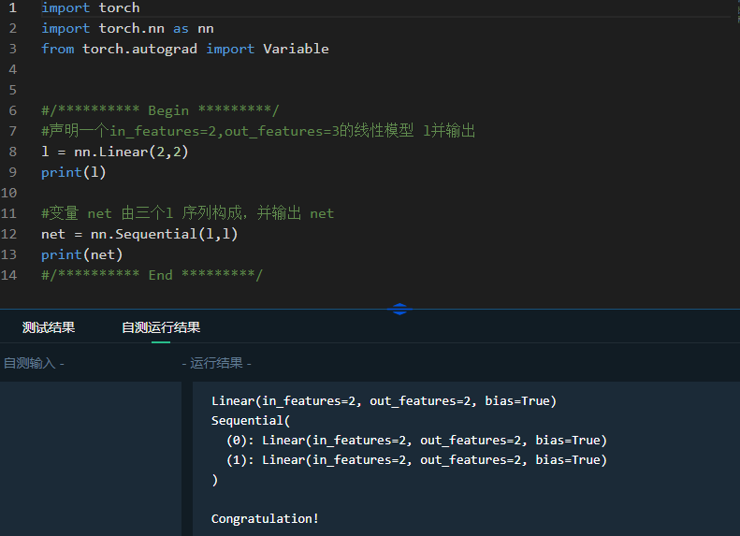 2.线性—Linear layers
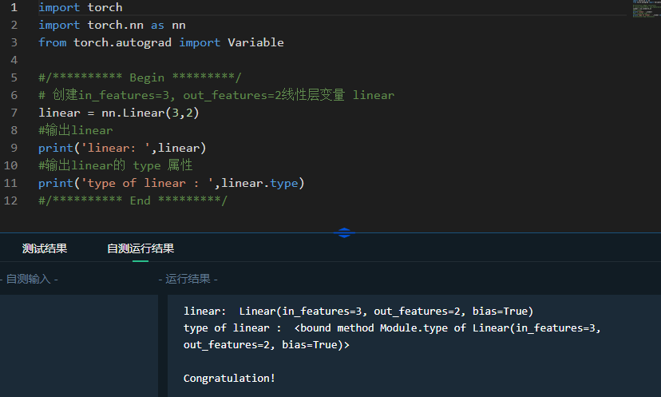

3.非线性—Nonlinearities
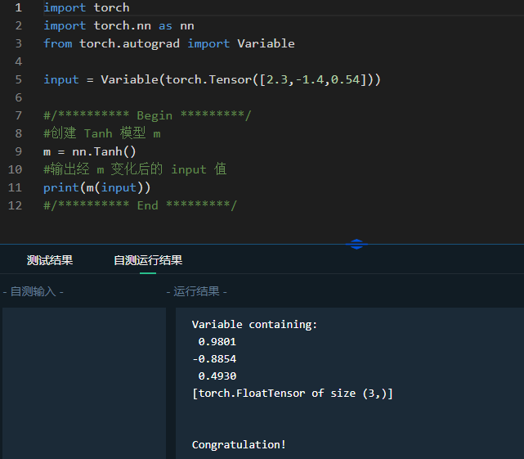
4.卷积—Convolution Layers
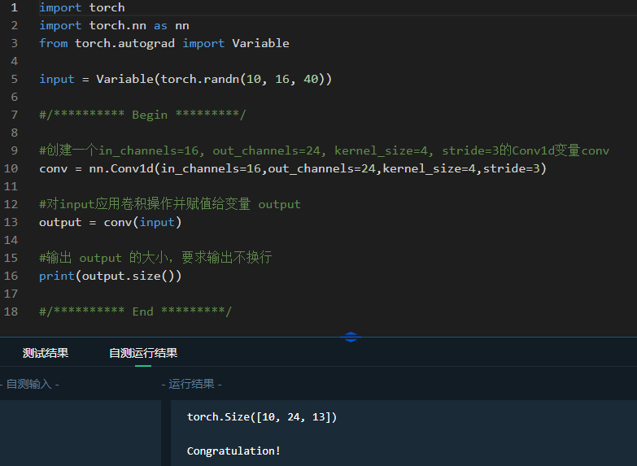
5.池化—Pooling Layers
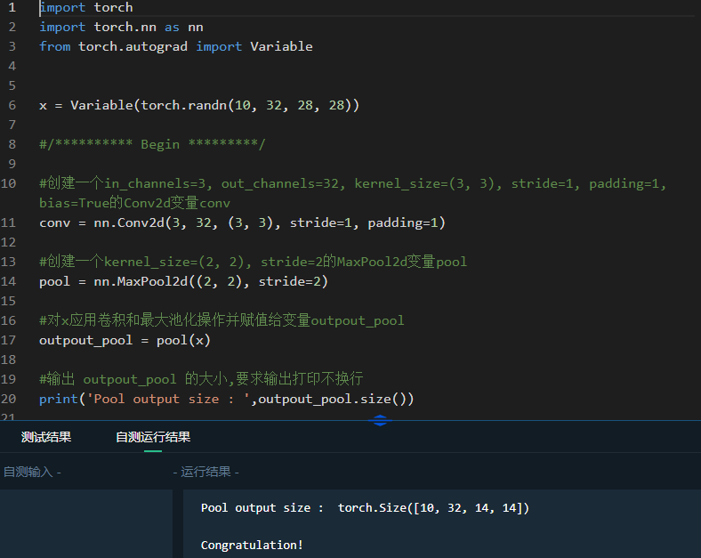
七、实验结果分析
本实验五个小实验均成功的实现了实验的要求，成功输出的对应格式的内容。
八、总结
本实验的学习为下一个实验torch.nn进阶打下了基础。
九、感想、体会、建议∶
本实验学会了torch.nn的基础部分，进一步理解了人工智能原理的内容。
十、上机报告成绩、评语∶

指导教师签名：
年 月 日

